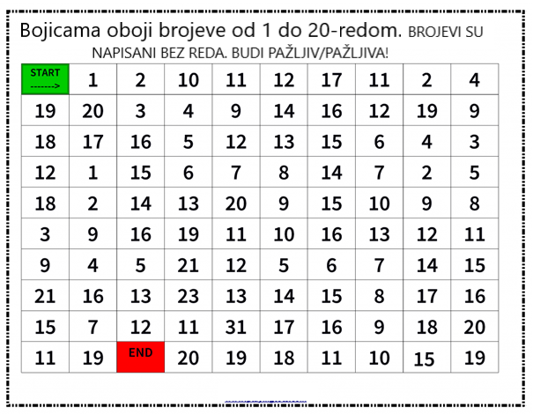
BROJEVNOM RJEČJU NAPIŠI ZADANE BROJEVE! SJETI SE DA SE BROJEVI NE PIŠU KAKO IH ČITAMO- npr. 17 nije SEDAMNAEST već SEDAMNAEST
BROJ | BROJEVNA RIJEČ
17
19
12
20
13

BROJEVNOM RJEČJU NAPIŠI ZADANE BROJEVE! SJETI SE DA SE BROJEVI NE PIŠU KAKO IH ČITAMO- npr. 17 nije SEDAMNAEST već SEDAMNAEST
BROJ | BROJEVNA RIJEČ
17
19
12
20
13

prethodnik | broj | sljedbenik
 | 17
 | 11
13
18
 |  | 20
 |  | 18

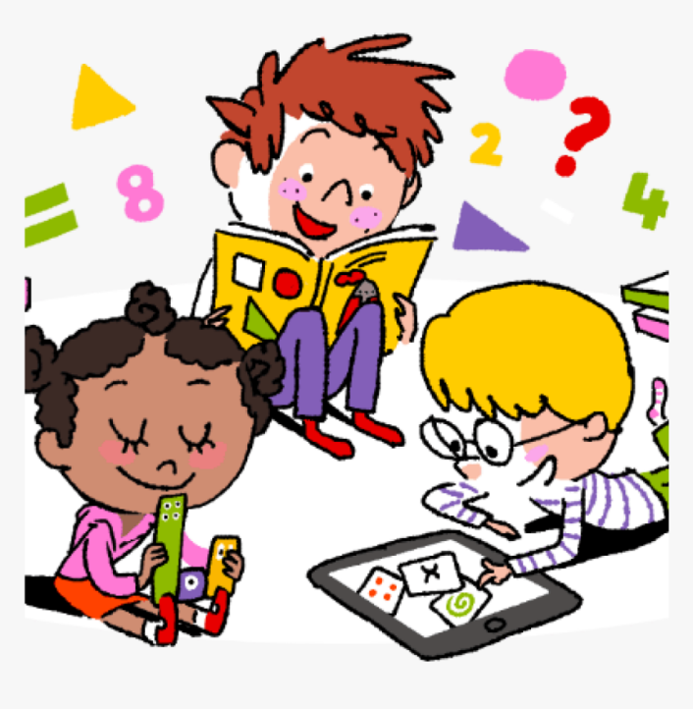
3 + 5 = 9 – 8 =

4 + 2 = 5 – 5 =

7 + 3 = 7 – 3 =

1 + 7 = 10 – 6=

2 + 3 = 6 – 2 =

prethodnik | broj | sljedbenik
 | 17
 | 11
13
18
 |  | 20
 |  | 18

3 + 5 = 9 – 8 =

4 + 2 = 5 – 5 =

7 + 3 = 7 – 3 =

1 + 7 = 10 – 6=

2 + 3 = 6 – 2 =

